**Implementação de uma rede neural em um microcontrolador STM32**

Esse relatório busca explicar como implementar uma rede neural em um microcontrolador STM32. Ele pode ser dividido nas seguintes partes:

* Treinamento da rede neural;
* Conversão para linguagem C utilizando emlearn;
* Código em python para enviar o dataset via serial;
* Código do microcontrolador em C para receber o dataset, calcular o resultado e retornar via serial;

**Treinamento da rede neural**

Para esse trabalho foi utilizado o dataset *Optical Recognition of Handwritten Digits.* O dataset consiste em uma matrix 8x8 (64 entradas) com valores de 0-15 onde cada atributo representa a cor de um pixel. As classes resultantes são os números de 0 a 9. Cada grupo possui aproximadamente 180 amostras.

Após carregar, o dataset foi divido em conjunto de teste (20%), validação (40%) e treinamento (40%).

Com os dados prontos, foi feito um teste para descobrir qual é o melhor número de neurônios na camada oculta. Para isso foi iterado entre 1 e 200 neurônios e verificada a taxa de acerto contra o conjunto de validação. O resultado é o seguinte:

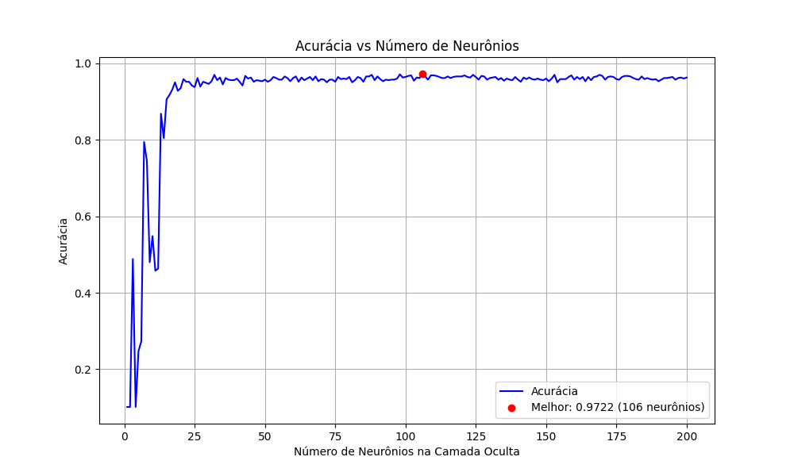

Como a partir de aproximadamente 25 neurônios os resultados ficaram bem consistentes, optei por gerar uma tabela com os 10 melhores resultados e a quantidade de neurônios:

|  |  |  |
| --- | --- | --- |
| Posição | Taxa de acerto | Neurônios |
| 1º | 0.9722 | 106 |
| 2º | 0.9708 | 98 |
| 3º | 0.9694 | 169 |
| 4º | 0.9694 | 153 |
| 5º | 0.9694 | 124 |
| 6º | 0.9694 | 88 |
| 7º | 0.9694 | 32 |
| 8º | 0.9680 | 159 |
| 9º | 0.9680 | 121 |
| 10º | 0.9680 | 110 |

Com isso decidi treinar a rede neural com 106 neurônios na camada oculta.

O próximo passo foi converter a rede neural para C utilizando o Emlearn. Aqui eu tive um pouco de dificuldade, pois por algum motivo que não consegui determinar, importar o emlearn em um arquivo que está importando o sklearn causa um erro. Portanto, a solução foi criar um outro arquivo que lê a rede neural treinada previamente através de um arquivo temporário criado com joblib.dump.

Isso permitiu ter 1 arquivo com emlearn e outro com o sklearn, e assim resolveu o conflito entre os pacotes.

**Código do terminal**

O terceiro ponto foi a criação de um terminal em python para enviar os dados. Para isso foi utilizado o pyserial conforme os exemplos de aula. Já que os dados do dataset são inteiros, foi possível otimizar o payload fazendo com que cada atributo corresponda a um byte da string, e cada linha seja enviada por inteiro para o microcontrolador.

O código também aguarda a resposta via serial no formato “ok**X**”, onde **X** é a resposta do modelo que varia de 0-9. O terminal então salva o retorno junto com a resposta de referência e após receber todas as linhas calcula a taxa de acerto.

**Código do microcontrolador**

Por fim, o código do microcontrolador foi configurado utilizando a UART conectada à porta USB. O código em si é simples, sendo somente um pooling no buffer de recepção que quando há 64 bytes o código lê, converte para float (por causa da implementação do emlearn), calcula a saída e retorna via serial. O laço while principal pode ser observado abaixo:

**Resultados:**

Após determinar que o melhor número de neurônios é 106, o modelo foi treinado novamente utilizando o conjunto de treino+validação e obteve 96,94% de taxa de acerto.

Com o modelo no microcontrolador o terminal enviou as 360 amostras do conjunto de testes em 5 segundos e também obteve uma taxa de acerto de 96,94%.

O artigo Luca (2020) atingiu 92% utilizando uma rede MLP com a função de ativação ReLU, que é a mesma utilizada nesse trabalho.

O código completo do projeto pode ser obtido em: <https://github.com/dfantonio/UFRGS-ELE401/tree/main/stm32_rede_neural>

**Referências:**

Parisi, Luca. (2020). m-arcsinh: An Efficient and Reliable Function for SVM and MLP in scikit-learn. 10.48550/arXiv.2009.07530.